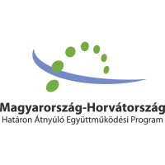 | 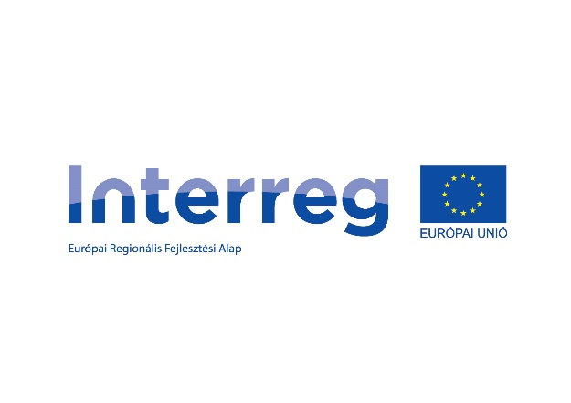
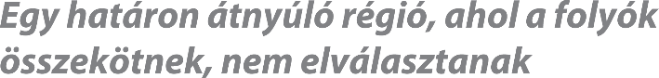

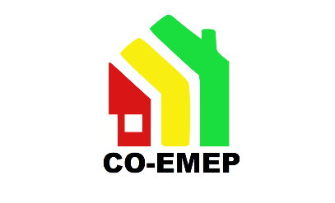
CO-EMEP – A magyar-horvát határmenti terület energiaszegénységének csökkentése és a hatékonyabb energiamenedzsment érdekében együttműködés kialakítása
(HUHR/1901/3.1.1/0019)

Pályázati felhívás családi ház tulajdonosok vagy tulajdonostársak részére - az energiaszegénység kockázatának és / vagy az energiaszegénység jelenlegi helyzetének felmérése céljából
– Pályázati felhívás és útmutató –
Zala Megyei Önkormányzat

*Jelen dokumentum az Európai Unió támogatásával készült. A dokumentum tartalmáért a Zala Megyei Önkormányzat felel, nem tükrözi az Európai Unió és / vagy az Irányító Hatóság álláspontját.

2021. április

- Bevezetés
A Muraköz Megyei Energia Ügynökség (Horvátország) vezető partnerségével és a Zala Megyei Önkormányzat partnerségével valósul meg a HUHR /1901/3.1.1/0019 azonosítószámú, CO-EMEP rövid című, „A magyar-horvát határmenti terület energiaszegénységének csökkentése és a hatékonyabb energiamenedzsment érdekében együttműködés kialakítása” című projekt a horvát-magyar határmenti térségben. A projekt az Interreg V-A Magyarország-Horvátország Együttműködési Program 2014-2020 keretében, az Európai Regionális Fejlesztési Alap támogatásával valósul meg, 173.450,13 Euró teljes költségvetéssel, melyből az Európai Uniós támogatás összege 147 432,61 Euró. A pályázat megvalósítása 2020 júliusában kezdődött és 2022. február végéig tart. A projekt fő célja az energiaszegénység csökkentése, közös kezelése, az együttműködés javítása, valamint kapacitásfejlesztés a horvát-magyar határmenti térség közintézményeinek bevonásával.
A végrehajtandó tevékenységek egyike a pilot beruházások megvalósítása, mely keretében energia auditok és energetikai mérések történnek (termográfiai mérések, blower door teszt és U-érték mérés) 10 háztartásban (5 Muraköz megyében és 5 Zala megyében). Az energiaauditok és a mérések eredményei alapján az energiahatékonyság növelését célzó részletes tervek kerülnek kidolgozásra, melyben a szükséges intézkedések, releváns műszaki megoldások és pénzügyi lehetőségek is meghatározásra kerülnek.
A pilot beruházásban résztvevő 10 háztartás kiválasztása céljából a projektpartnerek nyilvános felhívást tesznek közzé, melyre Muraköz megyéből és Zala megyéből pályázhatnak a családi házak tulajdonosai és társtulajdonosai. A fentiek értelmében a Zala Megyei Önkormányzat a jelen „Pályázati felhívás családi ház tulajdonosok vagy tulajdonostársak részére - az energiaszegénység kockázatának és / vagy az energiaszegénység jelenlegi helyzetének felmérése céljából” tárgyú felhívást meghirdeti (továbbiakban pályázati felhívás).
A pályázati felhívásban rögzített feltételeknek a pályázók teljeskörűen kötelesek megfelelni, hogy az alábbiakban részletezett tevékenységben részt vehessenek.
- Pályázati felhívás tárgya
A pályázati felhívás célja azon Zala megyei családi házak tulajdonosainak és társtulajdonosainak összesítése, akik az energiaszegénység problémájával szembesülnek a mindennapjaik során. A pilot beruházás magában foglalja az energiaauditok és az általános épületjellemzők felmérését (termográfiai mérések, blower door teszt és U-érték mérés) a kijelölt energiaszegény háztartások számára.
Az energiaauditok és a végrehajtott mérések eredményei alapján kidolgozásra kerülnek az energiahatékonyság növelésére irányuló részletes tervek, beleértve a szükséges műszaki megoldásokat, valamint pénzügyi lehetőségeket.

- Pályázati feltételek
Jelen pályázati felhívás keretében kizárólag természetes személyek jogosultak pályázni, akik Zala megyei családi ház tulajdonosai vagy társtulajdonosai, valamint lakóhelyükként szolgál az érintett ingatlan, amelyre a pályázatot benyújtják (továbbiakban: Pályázók).
A pályázati felhívás szerint a családi ház kritériumai:
- az épület rendelkezik a szükséges engedélyekkel, a 109/1999. (XII. 29.) FVM rendelet az ingatlan-nyilvántartásról szóló 1997. évi CXLI. törvény végrehajtásáról rendelkezései szerinti tulajdoni lap alapján,
- melyet nem újítottak fel van nem változtattak az eredeti rendeltetésén;
- a bruttó alapterület több, mint 50%-át lakhatásra használják;
- megfelel az alábbi feltételeknek:
- A fűtést és melegvizet előállító rendszer teljesítménye kisebb, mint 30 kW.
- Az épület bruttó alapterülete kevesebb, mint 250 m2.
Kizáró okok:
- A társasházak és a magyarországi társasházakról szóló törvény szerinti lakásszövetkezetek keretében működő épület.
- Azon családi ház:
- mely nem rendelkezik a szükséges engedélyekkel,
- melyben a tulajdonos vagy tulajdonostárs jogi személy,
- mely az épület állóképességét veszélyeztető súlyos műszaki hiányosság(ok)al rendelkezik,
- mely rendelkezik energetikai tanúsítvánnyal.

4. Pályázatok benyújtásának módja
A pályázatokat egy online jelentkezési űrlap kitöltésével lehet benyújtani, mely tartalmazza az alapvető információkat a pályázóról, az egy háztartásban élőkről, és a családi ház jellemzőiről. A jelentkezési űrlap elérhető az alábbi linken keresztül:
https://docs.google.com/forms/d/e/1FAIpQLSdfIQombgByyYMZwTkP8HslQnoYCDbN_umF3ntA-2cw5vtZHw/viewform
A kitöltött jelentkezési lapon szereplő adatok valóságtartalmának és pontosságának ellenőrzése céljából a Zala Megyei Önkormányzat további dokumentációt kér a Pályázóktól, miután az összes beérkezett pályázatot kiértékelte és pontozta. A legjobb pontszámot elérő első öt pályázathoz az alábbi további dokumentációkat szükséges benyújtani:
- A pályázó és a vele egy háztartásban élő személyek személyazonosító igazolványának és lakcímet igazoló hatósági igazolványának kétoldalas másolata.
- A családi ház létezését igazoló okirat (tulajdoni lap), amelynek tartalmaznia kell a családi ház építési évét, a legutolsó felújítás évét, és az épület alapterületét.
- A 2021. január és március közötti időszakra vonatkozó jövedelemről és egyéb bevételről szóló igazolás a pályázó és a vele egy háztartásban élő azon személyek számára kiállítva, akik bérből, vagy egyéb forrásból származó jövedelemmel rendelkeznek. Továbbá, amennyiben az egy háztartásban élők között van munkanélküli személy is, akkor az ő jövedelméről és egyéb bevételeiről (nyugdíjak, ideértve a személyi jövedelmet, a gyermek után járó juttatásokat, a munkanélküli ellátásokat, a szociális segélyeket, a biztosítási juttatásokat stb.) szóló igazolás a háztartás teljes havi nettó jövedelmének ellenőrzése céljából;
- A fűtéshez és melegvíz előállításhoz használt elsődleges hőforrás fényképes dokumentációja annak tényleges teljesítményének ellenőrzése érdekében, amelynek 30 kW-nál kisebbnek kell lennie.
Magyarázat: az elsődleges hőforrás (kályha, kazán stb.) teljesítményére vonatkozó, kW-ban kifejezett adatok megtalálhatók az adatokat tartalmazó táblázatban vagy a garancialapon.

- A pályázat beadásának határideje
A pályázati űrlapot a fent meghatározott feltételeknek megfelelően legkésőbb 2021. június 18-án 15:00 óráig kell kitölteni és benyújtani.
A határidő lejárta után benyújtott, vagy hiányosan kitöltött jelentkezési űrlappal ellátott pályázatokat érvénytelennek tekintjük.
A pályázat iránt érdeklődők a porkolab.judit@zalamegye.hu e-mail címen, vagy a +36 92 500-711 telefonszámon kaphatnak további információt a pályázati felhívásról legkésőbb 2021. június 15. 15 óráig. Az e-mail tárgya a következő legyen: „Érdeklődés – Pályázati felhívás háztartások számára – CO-EMEP projekt”.
Amennyiben e-mail formájában érdeklődik, úgy 2 napon belül válaszolunk a feltett kérdésre, észrevételre.
- A pályázatok értékelése és pontozása
A Zala Megyei Önkormányzat ellenőrzi a Pályázati űrlapon szereplő összes adatot, és érvénytelennek tekinti azon személyek jelentkezését, akik a pályázati felhívás kritériumainak nem felelnek meg.
A hiánytalanul kitöltött és határidőn belül benyújtott pályázatokat a lenti táblázatnak megfelelően pontozzuk. Ha két vagy több pályázat is azonos pontszámot ér el, akkor a pályázat beérkezésének idejét vesszük figyelembe, azaz a korábban benyújtott pályázat élvez elsőbbséget.
- táblázat Pontozási rendszer
Kritérium neve | Pontozás
Háztartás bevétele | < 570,00 € | 6
 | 570,00 € – 1.140,00 € (+200 Euro minden további családtag esetében) | 10
 | > 1.140,00 € (+200 Euro minden további családtag esetében) | 0
Építés ideje | 1987 előtt | 10
 | 1987 és 2008 között | 6
 | 2008 után | 0
Energiaforrás típusa | Elekromos áram | 10
 | Tüzelőolaj | 8
 | Földgáz | 6
 | Tűzifa/biomassza | 4
 | Megújuló energiaforrások | 0

A beérkezett pályázatok pontozása után rangsor készül az elért pontszámok alapján. Ezt követően a Zala Megyei Önkormányzat – a jelen pályázati felhívás 4. szakaszában foglaltak szerint – a rangsor első 5 helyén álló ​​pályázójától további dokumentáció benyújtását kéri a Pályázati űrlapban szereplő adatok valóságtartalmának és pontosságának ellenőrzése és igazolása céljából.
Ha a pályázó nem nyújtja be a szükséges dokumentumokat, amelyek igazolják a Pályázati űrlapon szereplő adatok valóságtartalmát és pontosságát, akkor pályázata hiányosnak tekintendő, és kizárásra kerül a további kiválasztási folyamatból.
Továbbá, ha a későbbiekben benyújtott dokumentáció ellenőrzése során bizonyos szabálytalanságokat találnak a Pályázati űrlap adataival kapcsolatban, a Zala Megyei Önkormányzat fenntartja a jogot a pályázat(ok) elutasítására.
Ha kizárásra kerül sor a korábban említett okok valamelyikéből kifolyólag, a Zala Megyei Önkormányzat a rangsor következő legjobb eredményt elérő pályázatát veszi figyelembe, és kéri a további dokumentumok benyújtását, valamint ellenőrzi az adatok valóságtartalmát és pontosságát. Mindez addig folytatódik, amíg 5 olyan pályázat nem kerül azonosításra, amelyek megfelelnek a pályázati felhívás összes feltételének.
- Megvalósítás
Jelen pályázati felhívás alapján Zala megyében 5 magántulajdonban lévő családi ház kerül kiválasztásra, melyek részt vesznek a CO-EMEP projekt keretében megvalósuló pilot beruházásokban.
Az együttműködés kialakítása érdekében a nyertes pályázók (családi ház tulajdonosai vagy tulajdonostársai) és a Zala Megyei Önkormányzat között írásbeli megállapodás jön létre, mely meghatározza a felek kölcsönös jogait és kötelezettségeit a pilot beruházások előtt és közben.

- Egyéb információk
A pályázati felhívás 2021. május 27-én került meghirdetésre a Zala Megyei Önkormányzat hivatalos weboldalán.
A Zala Megyei Önkormányzat az előírásoknak megfelelően összegyűjti, feldolgozza és tárolja a pályázók személyes adatait, valamint harmadik felek részére rendelkezésre bocsátja azokat a Zala Megyei Önkormányzat, mint az Európai Unió kedvezményezettje és az Interreg V-A Magyarország-Horvátország Együttműködési Program 2014-2020 Szerződő Hatósága közti szerződés teljesítésének szükségessége miatt a következő jogszabályok értelmében:
- Az Európai Parlament és a Tanács (EU) 2016/679 rendelete (2016. április 27.) a természetes személyeknek a személyes adatok kezelése tekintetében történő védelméről és az ilyen adatok szabad áramlásáról, valamint a 95/46/EK rendelet hatályon kívül helyezéséről (általános adatvédelmi rendelet)
- Az információs önrendelkezési jogról és az információszabadságról szóló 2011. évi CXII. törvény
A jelen pályázati felhívásban, azaz a pályázati űrlapon begyűjtendő személyes adatok a következők: a pályázó családi- és keresztneve, lakcíme és elérhetőségei (telefonszám vagy e-mail cím), valamint az adatok hitelességét igazoló egyéb információk.
Az összegyűjtött személyes adatok kizárólag a CO-EMEP – „A magyar-horvát határmenti terület energiaszegénységének csökkentése és a hatékonyabb energiamenedzsment érdekében együttműködés kialakítása” című projekt megvalósítása céljából kerülnek felhasználásra.
A pályázó személyes adatait a projekt megvalósításának ideje alatt, 2022. február 28-ig dolgozzuk fel, és a projekt lezárásától számítva három évig tároljuk, vagy addig, amíg a pályázó vissza nem vonja hozzájárulását a személyes adatainak feldolgozásához. A személyes adatok megőrzésének időtartama hosszabb is lehet a fent leírtaknál, amennyiben az Interreg V-A Magyarország–Horvátország Együttműködési Program 2014–2020 rendelkezései úgy kívánják.

- Melléklet
1. melléklet: Pályázati űrlap magyar állampolgárok - magáningatlanok tulajdonosai és tulajdonostársak – részére az energiaszegénység kockázatának felmérése és/vagy az energiaszegénység mértékének meghatározása érdekében

Zala Megyei Önkormányzat

